**Especificación de Requerimientos de Software para el Sistema de Información True Beauty**



Laura Catalina Vidal Yasnó

Nicole Vanessa García Velasco

Jaime Mauricio Tosse Campos

Deiby Alejandro Diaz Suarez

Servicio Nacional de Aprendizaje SENA

Análisis y Desarrollo de Software

Ficha: 2502309

**Octubre 2023**

Versión 1.3.

**TABLA DE CONTENIDO**

1. Introducción 9

1.1 Objetivos 9

1.1.1 Objetivo General 9

1.1.2 Objetivos Específicos 9

1.2 Propósito 9

1.3 Ámbito del Sistema 9

1.4 Definiciones, Acrónimos y Abreviaturas 10

1.5 Referencias 10

1.6 Visión General del Documento 11

1.7 Misión 11

1.8 Visión 11

1.9 Descripción y Solución del Problema 11

1.10 Mapa de Procesos 12

1.11 Organigrama 13

1.11.1 Organigrama scrum 14

2. Análisis y Requerimientos del Software 14

2.1 Descripción general 14

2.1.1 Perspectiva del producto 14

2.1.2 Funciones del producto 15

2.1.3 Características del usuario 15

2.1.4 Restricciones 20

2.1.5 Suposiciones y dependencias 20

2.2 Requerimientos Específicos 20

2.2.1 Requerimientos Funcionales 20

2.2.2 Requerimientos no funcionales 21

3. Diagrama de clases 25

4. Modelos 26

4.1 Modelo Entidad Relación 26

4.2 Modelo Relacional 26

5.Historias de usuario 27

5.1 Backlog 30

5.2 Historias priorizadas 30

6. Diagrama de gantt 31

7. User Story Mappping 32

8. Prototipos 32

8.1 Prototipo web 32

8.2 Prototipo móvil 36

**TABLA DE ILUSTRACIONES**

Ilustración 1 Mapa de procesos 11

Ilustración 2 Organigrama 12

Ilustración 3 Organigrama scrum 13

Ilustración 4 Caso de uso Registrarse 14

Ilustración 5 Caso de uso Iniciar sesión 16

Ilustración 6 Caso de uso Recuperar contraseña 17

Ilustración 7 Diagrama de clases 24

Ilustración 8 Modelo entidad relación 25

Ilustración 9 Modelo Relacional 25

Ilustración 10 Historias de usuario 26

Ilustración 11 Historias de usuario 27

Ilustración 12 Historias de usuario 28

Ilustración 13 Historias priorizadas 29

Ilustración 14 Historias priorizadas 30

Ilustración 15 Diagrama de gantt 30

Ilustración 16 User story mapping 31

**TABLA DE ILUSTRACIONES PROTOTIPO WEB**

Ilustración 1 inicio de sesion 32

Ilustración 2 Recuperar contraseña 33

Ilustración 3 Registro 33

Ilustración 4 Pagina principal 34

Ilustración 5 Tips de belleza 34

Ilustración 6 Servicios 35

Ilustración 7 Ver mas servicios 35

Ilustración 8 Productos 36

Ilustración 9 Quienes somos 36

Ilustración 10 Testimonios 36

Ilustración 11 Pie de pagina 37

Ilustración 12 Rol admi 38

Ilustración 13 Crud productos 38

Ilustración 14 Crud de usuarios 39

Ilustración 15 Crud de servicios 39

**TABLA CARACTERÍSTICAS CASOS DE USO**

Tabla 1 Ingresar datos personales 14

Tabla 2 Crear contraseña 14

Tabla 3 Validar contraseña 15

Tabla 4 Ingresar teléfono 15

Tabla 5 Ingresar contraseña 16

Tabla 6 Validar la contraseña 16

Tabla 7 Ingresar correo electrónico 17

Tabla 8 Seleccionar cuenta de usuario 17

Tabla 9 Ingresar método de recuperación 17

**TABLA DE REQUERIMIENTOS**

Requerimiento 1 Crear usuario 20

Requerimiento 2 Iniciar sesión 20

Requerimiento 3 Restablecer contraseña 20

Requerimiento 4 Servicios 20

Requerimiento 5 Productos 21

Requerimiento 6 Gestionar datos 21

Requerimiento 7 Seguridad 21

Requerimiento 8 Sistema operativo 21

Requerimiento 9 Portabilidad 22

Requerimiento 10 Portabilidad 22

Requerimiento 11 Seguridad 22

NOMBRE:

TRUE BEAUTY

LOGO



# 1. Introducción

True Beauty es un sistema de información con un estado de arte hermenéutico, creada para un centro de belleza y cosmetología que desee brindar a sus usuarios un portafolio detallado de servicios tales como (maquillaje, cuidado facial, cuidado capilar, manicura, pedicura, cejas y pestañas), donde puedan agendar sus citas gracias a un calendario integrado, también visualizar un catálogo detallado de los productos que se encuentren disponibles, siendo este sistema un canal de fácil acceso y eficaz para la comunicación, reconocimiento y ventas del centro de belleza y estética.

## 1.1 Objetivos

### 1.1.1 Objetivo General

Implementar un sistema de información web y móvil para que los usuarios puedan agendar citas y visualizar productos en determinado centro de belleza.

### 1.1.2 Objetivos Específicos

1. Crear un portafolio de servicios.
2. Diseñar un calendario para el agendamiento de citas.
3. Implementar un catálogo de productos.
4. Diseñar un apartado de búsqueda práctica e interactiva.

## 1.2 Propósito

Determinar y exponer de forma ordenada los requisitos del software a diseñar, el cual permitirá agendar citas fácilmente y visualizar el catálogo de productos de un centro de belleza.

## 1.3 Ámbito del Sistema

* Nombre del sistema: “True Beauty”
* El sistema permitirá a los usuarios registrados acceder a los productos y servicios del sistema de información.
* El principal beneficiado con True Beauty son las personas a las cuales les gusta la cosmetología, cuidado facial etc. El contenido del sistema brinda información relevante de cómo el cliente va a poder interactuar y va a poder acceder a nuestros servicios.

## 1.4 Definiciones, Acrónimos y Abreviaturas

* SRS: especificación de requerimientos de Software
* RF: requerimientos funcionales
* RNF: requerimientos no funcionales
* UML: lenguaje unificado de modelado.
* Casos de uso: descripción de las actividades que deberá llevar a cabo algo o alguien para realizar algún proceso.
* Historias de usuario: descripción breve y en un lenguaje sencillo de lo que un usuario quiere hacer dentro de un software para obtener un resultado esperado.
* Backlog: lista priorizada de tareas que permitirán lograr las actividades descritas en las historias de usuario.
* Actor: persona o sistema
* Sistema: conjunto ordenado de elementos que se relacionan entre sí y que funcionan como un todo.

## 1.5 Referencias

* Standard IEEE 83-1998, IEEE.
* Canva
* Lucidchart
* StarUML

## 1.6 Visión General del Documento

Este documento está divido en secciones en las cuales encontraremos:

1. Explicación, objetivos y descripción del documento.
2. Descripción del software a construir y sus requerimientos, así como de las diferentes fases de diseño, arquitectura, datos, interfaces, etc.

## 1.7 Misión

Somos True Beauty un sistema de información diseñado para satisfacer las necesidades de belleza de nuestros clientes, queremos facilitar la agenda de citas de los servicios que la empresa ofrece y la visualización de sus productos, lo hacemos para los usuarios interesados en el cuidado facial y estética personal.

## 1.8 Visión

Para el año 2024 los usuarios podrán hacer uso de nuestro sistema de información compuesto por un aplicativo web y móvil, que será distinguido por facilitar al centro de belleza “True Beauty” la promoción del catálogo de productos y el portafolio de servicios, aumentando su reconocimiento a través del marketing digital.

## 1.9 Descripción y Solución del Problema

A lo largo de los años, hemos visto el crecimiento de la industria de la belleza y los distintos servicios que se brindan en este medio, pero se ve cohibido ya que a la hora del agendamiento de citas, el único canal de comunicación es WhatsApp o WhatsApp Business el cual muchas veces no es eficiente, ni tampoco nos brinda una agenda ordenada y planificada para los servicios de un centro de belleza, ya que es una aplicación que ayuda a otro tipo de negocios, por otro lado la mayoría de las páginas de ventas de maquillaje y productos de cuidado facial no cuentan con una buena organización de su catálogo de productos lo que impide su reconocimiento a través del marketing digital, lo cual perjudica la economía de la empresa. Es por ello que con nuestro equipo de trabajo decidimos crear True Beauty para satisfacer las necesidades de la empresa y del usuario.

## 1.10 Mapa de Procesos

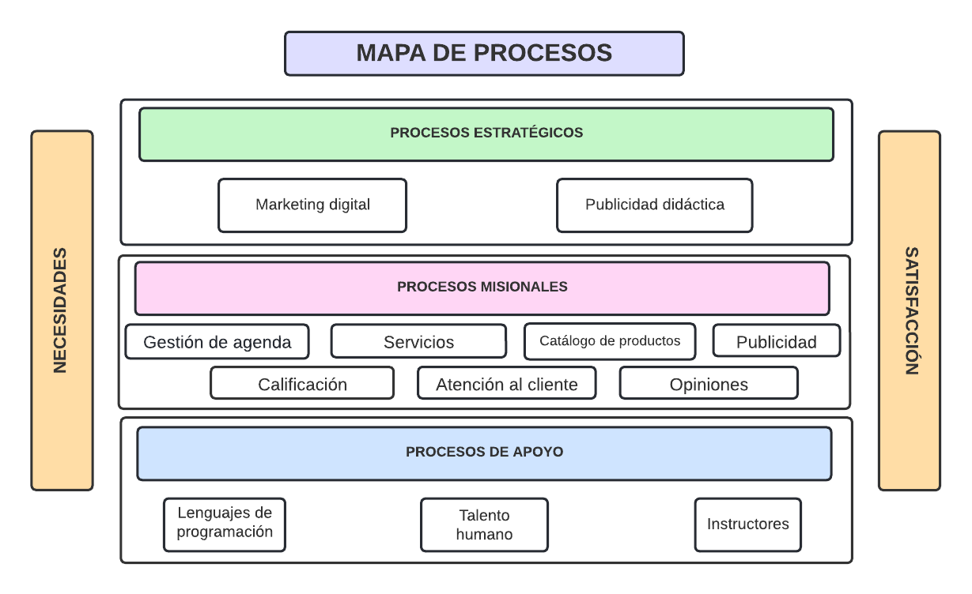

*Ilustración 1 Mapa de procesos*

## 1.11 Organigrama

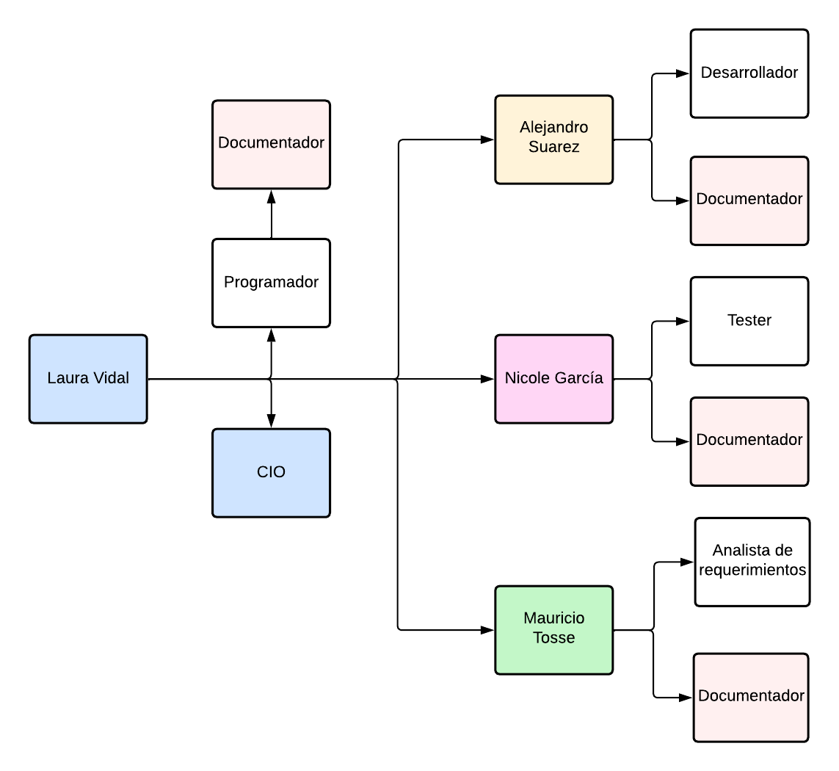

*Ilustración 2 Organigrama*

### 1.11.1 Organigrama scrum

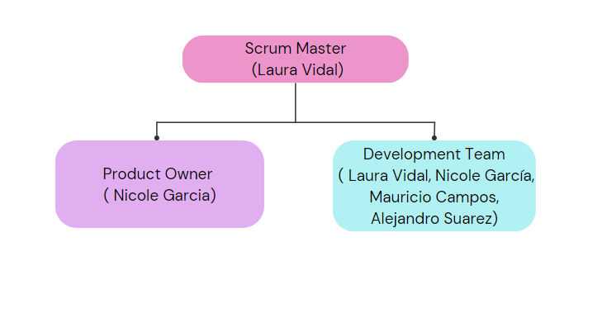

*Ilustración 3 Organigrama scrum*

# 2. Análisis y Requerimientos del Software

## 2.1 Descripción general

Se tiene identificado que True Beauty sea un sistema de información construido en tecnologías que garanticen un rendimiento óptimo en los navegadores actuales, además de responder de manera responsiva en los dispositivos móviles. Siendo importante también, la implementación de interfaces claras y amigables e intuitivas con el usuario final.

### 2.1.1 Perspectiva del producto

El producto final permite el agendamiento de citas, la visualización del portafolio de servicios y del catálogo de productos que ofrece la empresa, el cual contará con un apartado de calificación y opiniones de cada producto.

### 2.1.2 Funciones del producto

* Búsqueda de productos.
* Agendamiento de citas.
* Publicidad.
* Portafolio de servicios.
* Catálogo de productos.
* Calificación de productos.
* Comentarios de productos.
* Atención al cliente.

### 2.1.3 Características del usuario

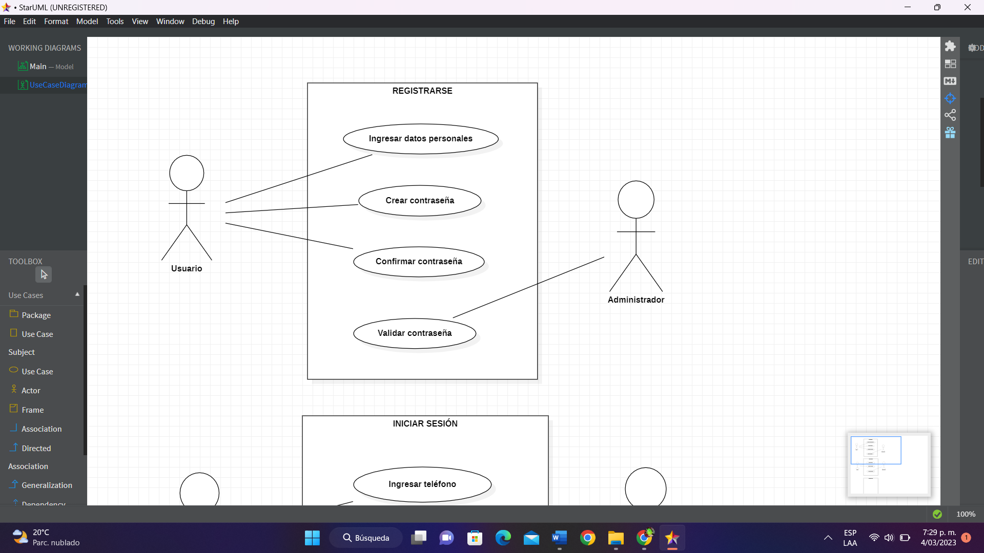

*Ilustración 4 Caso de uso Registrarse*

|  |  |
| --- | --- |
| Casos de uso | Ingresar datos personales |
| Actor | Usuario |
| Descripción | El sistema permitirá al usuario ingresar sus datos para crear su cuenta y perfil |
| Flujo normal | |
| 1. | El usuario ingresa al sistema de información |
| 2. | El usuario ingresa datos personales |

*Tabla 1 Ingresar datos personales*

|  |  |
| --- | --- |
| Casos de uso | Crear contraseña |
| Actor | Usuario |
| Descripción | El sistema le permitirá al usuario crear una contraseña para tener privacidad y manejar su cuenta |
| Flujo normal | |
| 1. | El usuario crea su contraseña |
| 2. | El usuario confirma su contraseña |

*Tabla 2 Crear contraseña*

|  |  |
| --- | --- |
| Casos de uso | Validar contraseña |
| Actor | Administrador |
| Descripción | Como administrador del sistema permite al usuario crear una cuenta y acceder al sistema |
| Flujo normal | |
| 1. | El administrador verifica los datos de información de usuario |
| 2. | El administrado permite el ingreso y valida sus datos |

*Tabla 3 Validar contraseña*

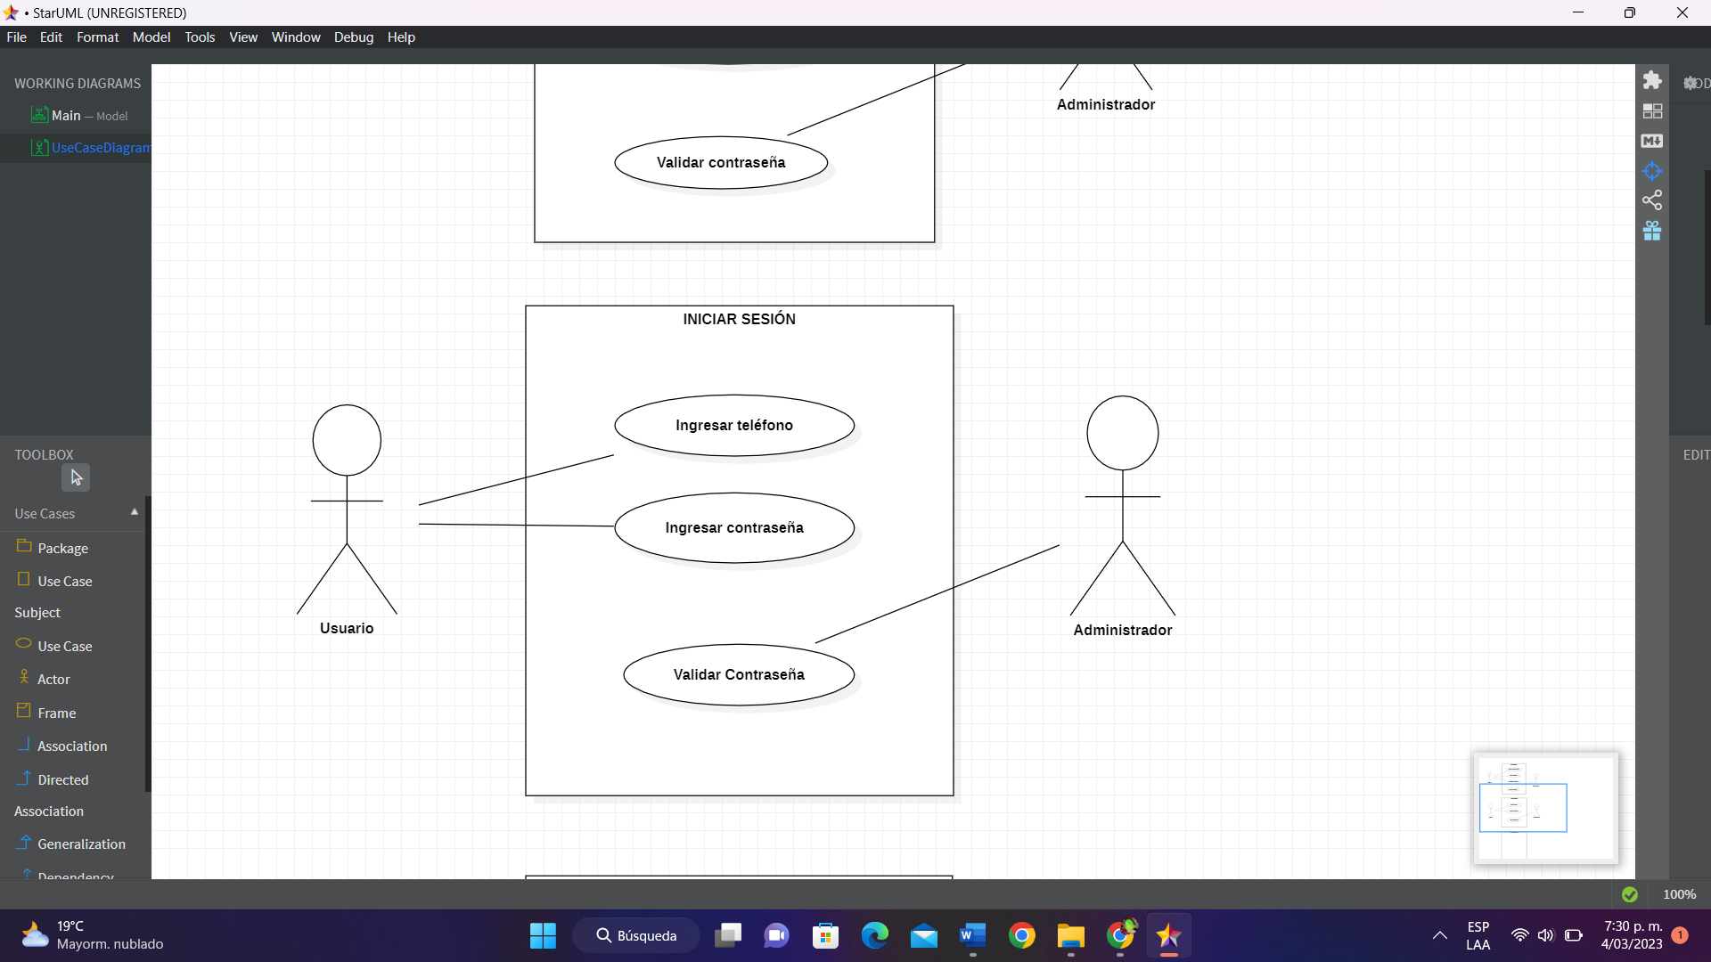

*Ilustración 5 Caso de uso Iniciar sesión*

|  |  |
| --- | --- |
| Nombre del caso de uso. | Ingresar teléfono |
| Actor. | Usuario |
| Descripción. | El usuario ingresa el teléfono con el que se registró. |
| Flujo normal. | |
| 1 | El usuario ingresa el teléfono registrado para poder acceder al sistema de información. |
| Flujo excepcional | |
| 1.1 | Si el usuario ingresa un nombre que no ha sido registrado, se solicitará volver a ingresar un nuevo nombre. |

*Tabla 4 Ingresar teléfono*

|  |  |
| --- | --- |
| Nombre de caso de uso. | Ingresar contraseña. |
| Actor | Usuario |
| Descripción. | El usuario debe ingresa la contraseña con la cual registró el nombre de usuario. |
| Flujo normal. | |
| 1 | El usuario ingresa la contraseña con la cual registró el usuario para poder acceder al sistema de información. |
| Flujo excepcional | |
| 1.1 | Si el usuario ingresa una contraseña que no coincida con la que registró, se le solicitará que vuelva ingresar la contraseña. |
|  |  |

*Tabla 5 Ingresar contraseña*

|  |  |
| --- | --- |
| Nombre de caso de uso. | Validar la contraseña. |
| Actor. | Administrador. |
| Descripción. | Como administrador debe validar la de contraseña. |
| Flujo normal. | |
| 1 | El administrador deberá validar la contraseña, según las políticas de seguridad. |

*Tabla 6 Validar la contraseña*

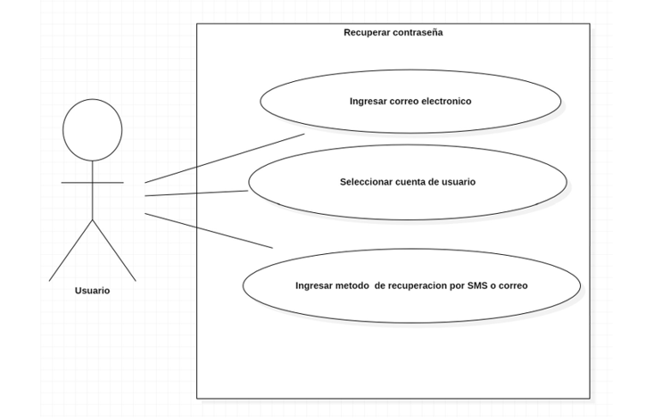

*Ilustración Caso de uso recuperar contraseña*

*Ilustración Caso de uso Recuperar contraseña*

|  |  |  |
| --- | --- | --- |
| *Caso de uso* |  | *Ingresar correo electrónico* |
| *Actor* |  | *Usuario* |
| *Descripción* |  | *Este caso de uso permite al usuario ingresar el correo electrónico personal..* |
|  | *Flujo normal* | |
| *1* |  | *Diligenciar correo electrónico con el que se registró en la app.* |

*Tabla 7 Ingresar correo electrónico*

|  |  |  |
| --- | --- | --- |
| Caso de uso |  | Seleccionar cuenta de usuario |
| Actor |  | Usuario |
| Descripción |  | Este caso de uso permite al usuario seleccionar la cuenta de la cual quiere recuperara la contraseña. |
|  | Flujo normal | |
| 1 |  | Permite al usuario seleccionar la cuenta con la cual quedo registrado en la app. |

*Tabla 8 Seleccionar cuenta de usuario*

|  |  |  |
| --- | --- | --- |
| Caso de uso |  | Ingresar método de recuperación correo o  SMS |
| Actor |  | Usuario |
| Descripción |  | Permite que el usuario pueda recuperar su contraseña mediante un SMS. |
|  | Flujo normal | |
| 1 |  | El usuario puede elegir si quiere recuperar la contraseña por medio de correo electrónico o SMS. |

*Tabla 9 Ingresar método de recuperación*

### 2.1.4 Restricciones

* El aplicativo debe contar con un sistema de validación de sesión.
* En caso de incumplimiento de normas el usuario debe atenerse a las consecuencias (baneo o suspensión temporal).
* Requerimientos de habilidad.
* El usuario debe leer y aceptar las normas del software.

### 

### 2.1.5 Suposiciones y dependencias

* Se debe tener instalada la aplicación.
* Contar con conexión a internet.

## 2.2 Requerimientos Específicos

### 2.2.1 Requerimientos Funcionales

USUARIO

1. Registrarse.
2. Iniciar sesión.
3. Visualizar portafolio de servicios.
4. Visualizar catálogo de productos.
5. Calificar productos.
6. Dar opinión sobre productos.
7. Agendar citas.

ADMINISTRADOR

1. Autenticar la contraseña del usuario.
2. Publicar y editar sus productos.
3. Gestionar portafolio de servicios.
4. Gestionar agenda de citas.
5. Monitorear el sistema.
6. Editar políticas de uso.
7. Actualizar normas.

PROFESIONAL EN BELLEZA Y ESTÉTICA

1. Iniciar sesión.
2. Consultar agenda de citas.

### 2.2.2 Requerimientos no funcionales

* Debido a que ignoramos la capacidad de cómputo de nuestros usuarios se hace de su necesidad una máquina acorde al factor eficiencia de nuestro sistema de información para que el uso sea una grata experiencia.
* Nuestros usuarios tendrán la posibilidad de hacer uso de nuestro sistema de información en tanto su funcionamiento y objetivo, pero como ponentes y empresa no somos responsables del manejo inadecuado que pueda tener el usuario de sus datos e información personal.
* Cumpliendo el deseo del cliente de sentirse seguro se ha realizado una seguridad óptima y eficaz. Conociendo nuevas tecnologías y la incursión de personas no identificadas, se ve la necesidad de expresar la importancia del uso responsable de nombre de usuario y contraseña los cuales dan acceso a nuestro sistema.
* El acompañamiento que tendremos para con nuestros clientes será constante, debido a esto es de nuestra necesidad que nuestros usuarios sean objetivos, para así mismo dar una respuesta útil y eficaz.
* La solución de posibles inconvenientes enmarcados en el sistema tendrá una respuesta acorde al problema y a la necesidad de nuestros usuarios teniendo como objetivo la eficiencia del proceso que se llevará a cabo.
* El software solamente funcionará en Android.
* El sistema solamente funcionará con conexión a internet

|  |  |
| --- | --- |
| Requerimiento | |
| Nombre | Crear usuario |
| Propósito | Almacenar información de los usuarios |
| Descripción | Los usuarios ingresan sus datos personales, estos son almacenados en la base de datos y así pueden acceder al sistema |
| Entrada | Formulario de creación de usuario |
| Salida | Mensaje de texto al número de teléfono registrado para validar la cuenta |
| Prioridad | Alta |

*Requerimiento 1 Crear usuario*

|  |  |
| --- | --- |
| Requerimiento | |
| Nombre | Iniciar sesión |
| Propósito | Acceder a las funciones del aplicativo como rol usuario |
| Descripción | El usuario digita su nombre de usuario y su contraseña |
| Entrada | Formulario de inicio de sesión |
| Salida | Interfaz principal del sistema |
| Prioridad | Alta |

*Requerimiento 2 Iniciar sesión*

|  |  |
| --- | --- |
| Requerimiento | |
| Nombre | Restablecer contraseña |
| Propósito | Ingresar una nueva contraseña |
| Descripción | En caso de que el usuario olvide la contraseña que digitó inicialmente para acceder al sistema, tendrá la opción de adquirir una nueva contraseña de acceso seleccionando la opción olvidaste tu contraseña donde llenará el formulario de nueva contraseña |
| Entrada | Formulario de nueva contraseña |
| Salida | Mensaje de validación de nueva contraseña al número registrado |
| Prioridad | Alta |

*Requerimiento 3 Restablecer contraseña*

|  |  |
| --- | --- |
| Requerimiento | |
| Nombre | Servicios |
| Propósito | Adquirir un servicio |
| Descripción | El usuario ingresa a la página principal del sistema y enseguida puede acceder al portafolio de servicios (maquillaje, cuidado facial, cuidado capilar, manicura, pedicura, venta de maquillaje, cejas y pestañas) |
| Entrada | Portafolio de servicios |
| Salida | Agendamiento de cita para el adquirir el servicio |
| Prioridad | Alta |

*Requerimiento 4 Servicios*

|  |  |
| --- | --- |
| Requerimiento | |
| Nombre | Productos |
| Propósito | El usuario pueda hacer un pedido de los productos disponibles |
| Descripción | El usuario accede al catálogo de productos disponibles para ser enviados |
| Entrada | Catálogo de productos |
| Salida | seleccionar carrito de compras o se le reenviará directamente al formulario de compra |
| Prioridad | Media |

*Requerimiento 5 Productos*

|  |  |
| --- | --- |
| Requerimiento | |
| Nombre | Gestionar datos |
| Propósito | Actualizar, editar, eliminar información personal de los usuarios |
| Descripción | El administrador accede a la base de datos del sistema donde podrá modificar la información que los usuarios registraron al crear su perfil |
| Entrada | Lista de usuarios con sus respectivos datos personales |
| Salida |  |
| Prioridad | Alta |

*Requerimiento 6 Gestionar datos*

|  |  |
| --- | --- |
| Requerimiento | |
| Nombre | Seguridad |
| Descripción | La longitud de las claves de la aplicación debe ser de mínimo 8 caracteres y debe incluir símbolos, al menos una mayúscula y al menos un número. |
| Prioridad | Media |

*Requerimiento 7 Seguridad*

|  |  |
| --- | --- |
| Requerimiento | |
| Nombre | Sistema operativo |
| Descripción | El sistema funcionará inicialmente con dispositivos que cuenten con sistema operativo Android |
| Prioridad | Alta |

*Requerimiento 8 Sistema operativo*

|  |  |
| --- | --- |
| Requerimiento | |
| Nombre | Portabilidad |
| Descripción | La aplicación web debe funcionar en Firefox y Chrome |
| Prioridad | Alta |

*Requerimiento 9 Portabilidad*

|  |  |
| --- | --- |
| Requerimiento | |
| Nombre | Portabilidad |
| Descripción | La aplicación web debe funcionar en PC y dispositivos móviles (Android, Windows) |
| Prioridad | Alta |

*Requerimiento 10 Portabilidad*

|  |  |
| --- | --- |
| Requerimiento | |
| Nombre | Seguridad |
| Descripción | El sistema debe asegurar que los datos estén protegidos del acceso no autorizado |
| Prioridad | Alta |

*Requerimiento 11 Seguridad*

# Diagrama de clases

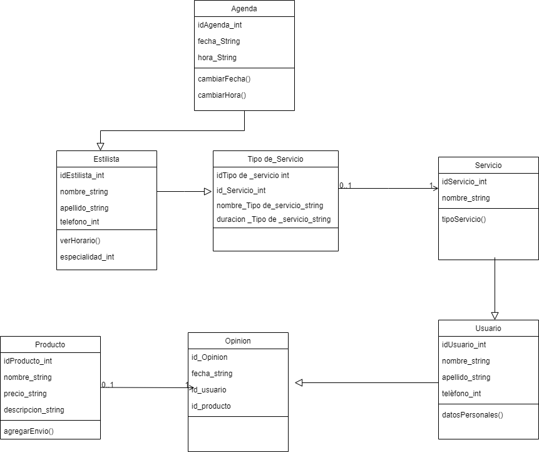

*Ilustración 7 Diagrama de clases*

# Modelos

## 4.1 Modelo Entidad Relación

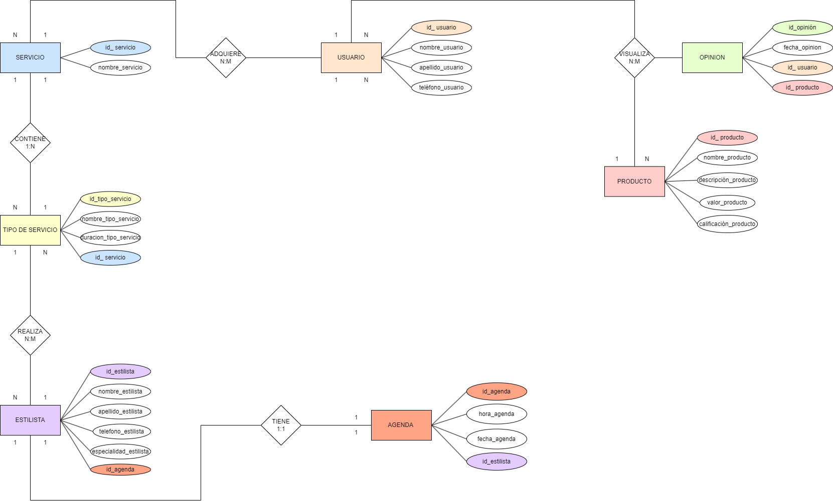

*Ilustración 8 Modelo entidad relación*

## 4.2 Modelo Relacional

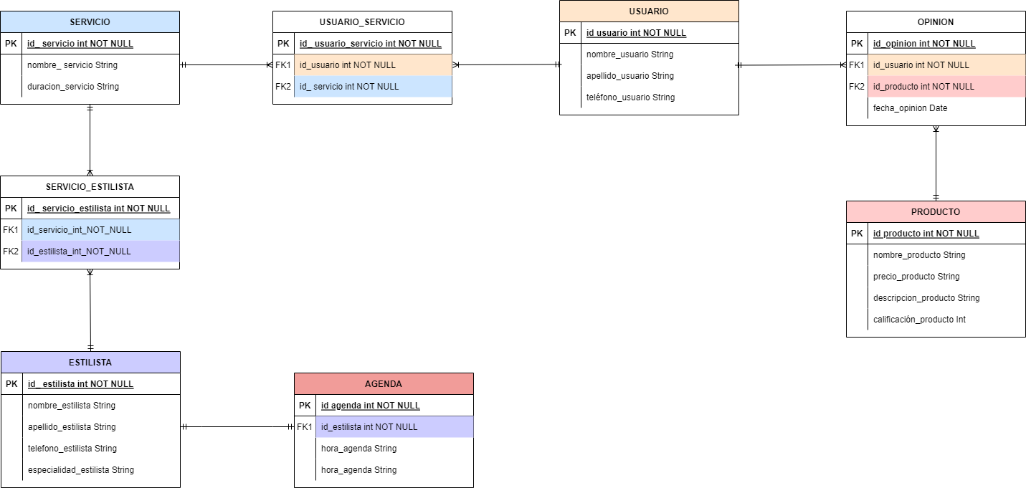

*Ilustración 9 Modelo Relacional*

# 5.Historias de usuario

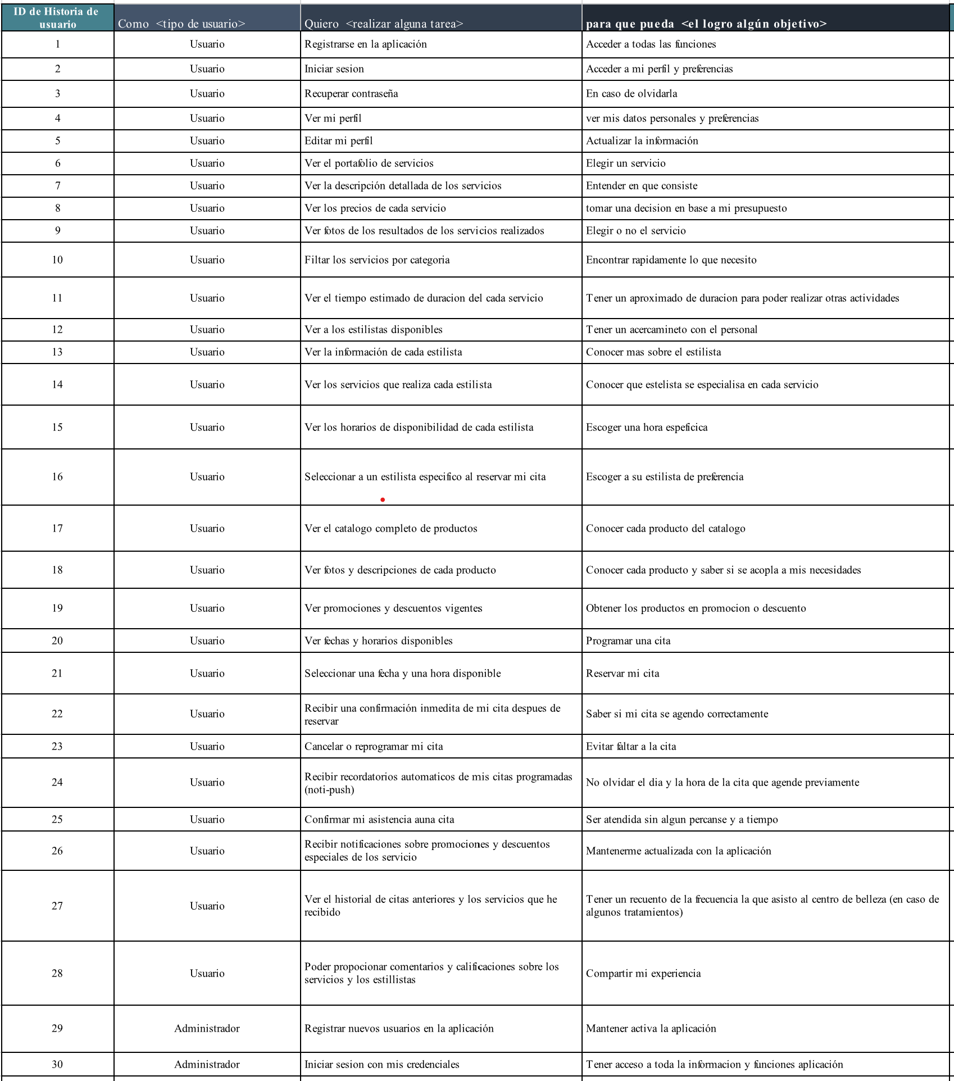

*Ilustración 10 Historias de usuario*

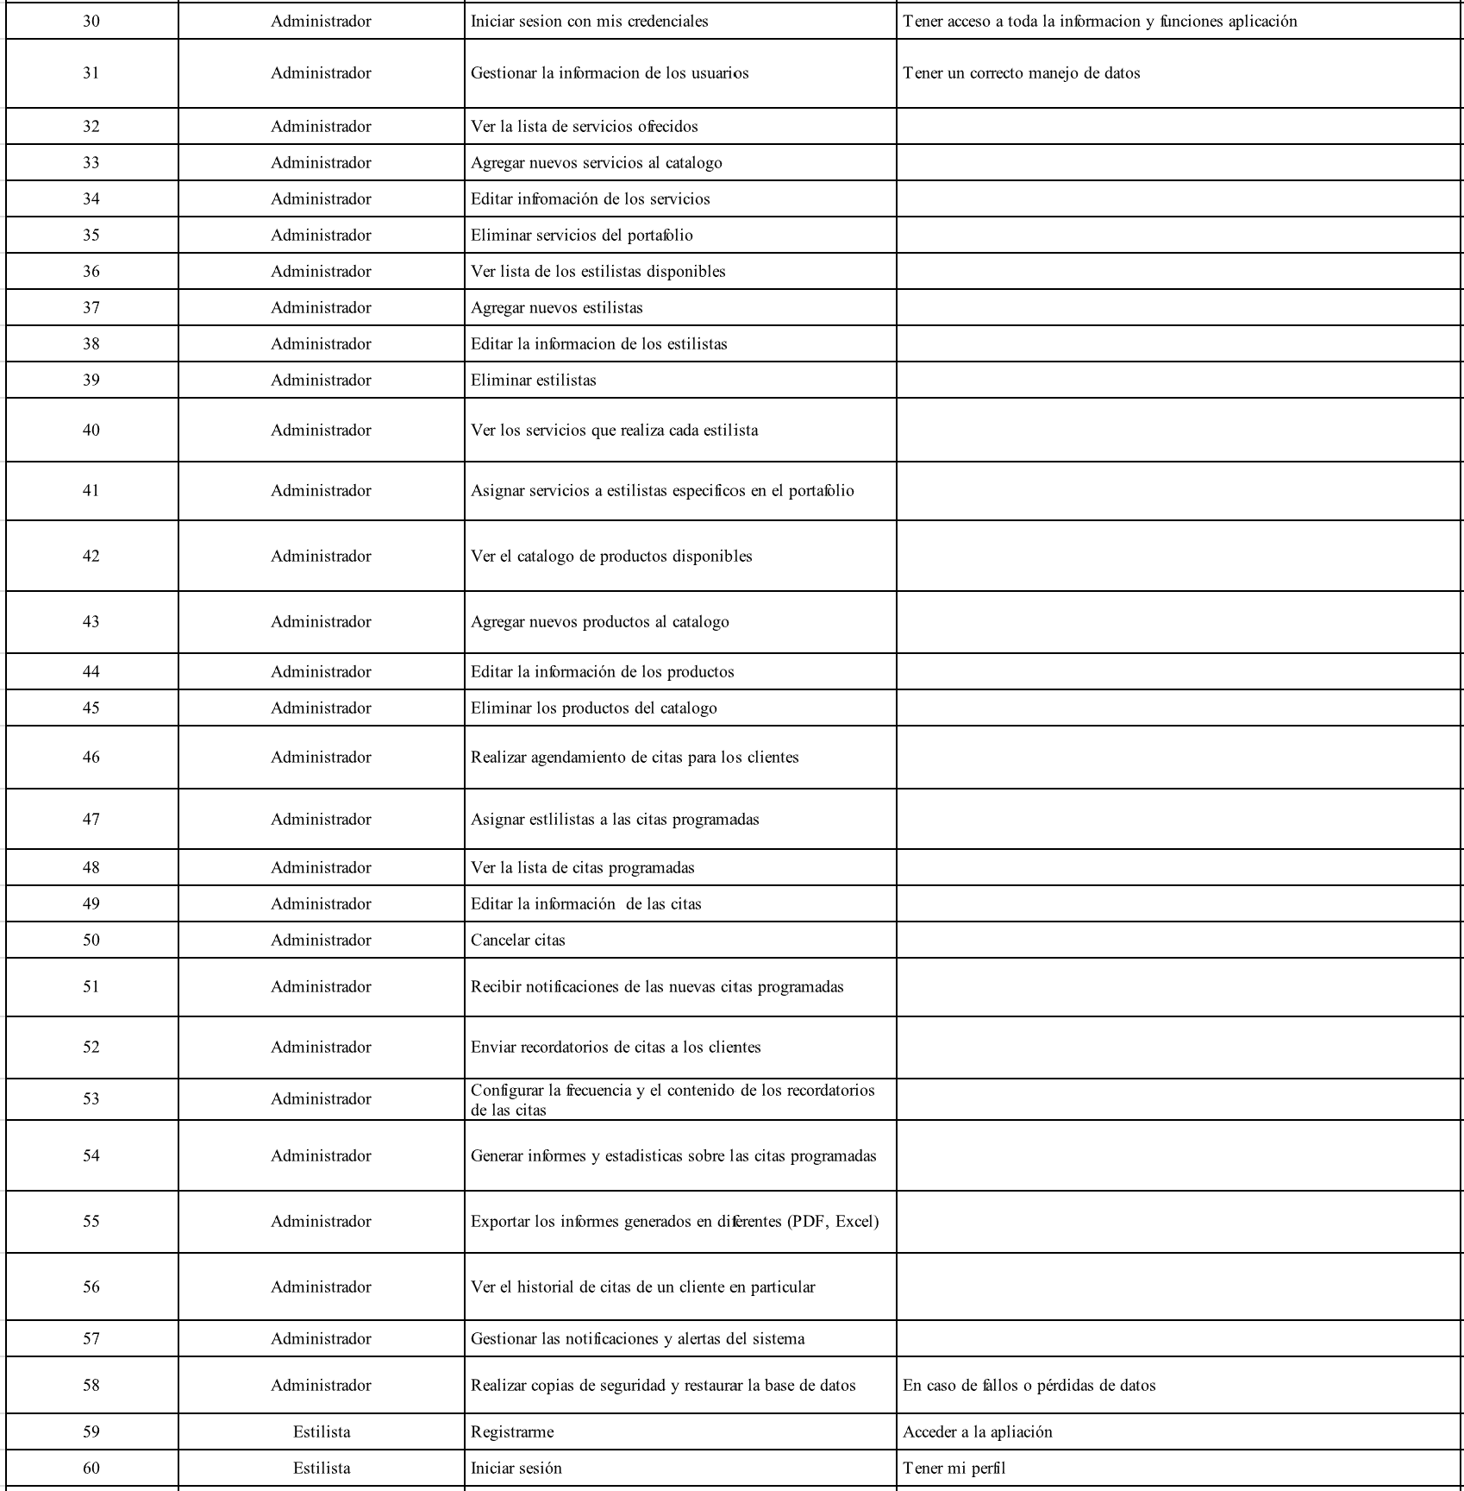

*Ilustración 11 Historias de usuario*

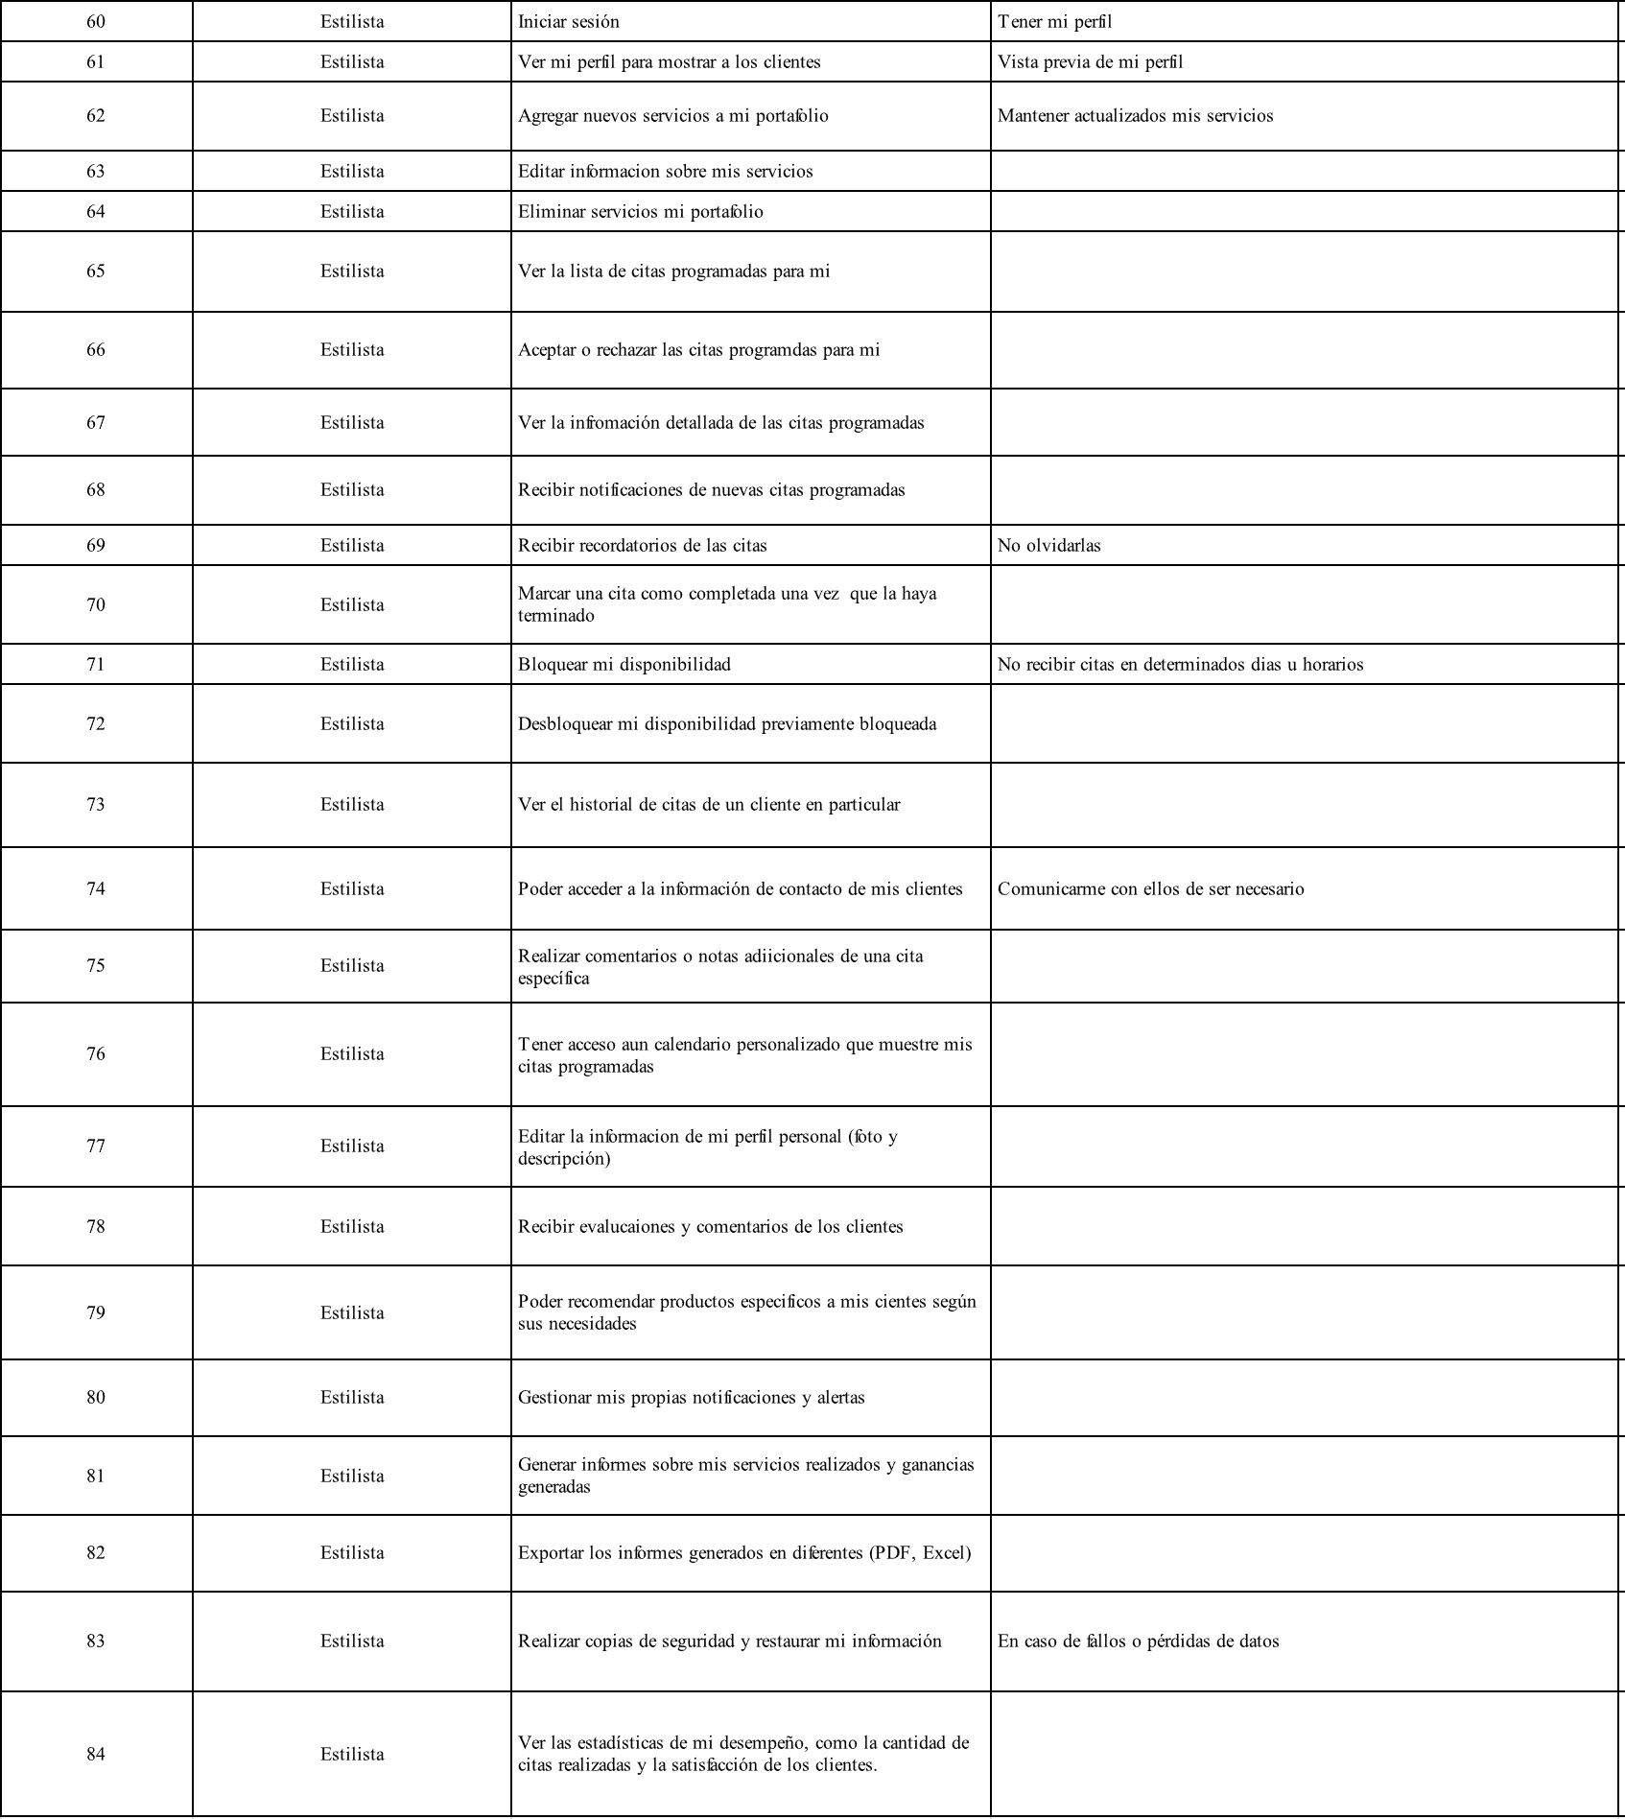

*Ilustración 12 Historias de usuario*

## 5.1 Backlog

## 5.2 Historias priorizadas

*Ilustración 13 Historias priorizadas*

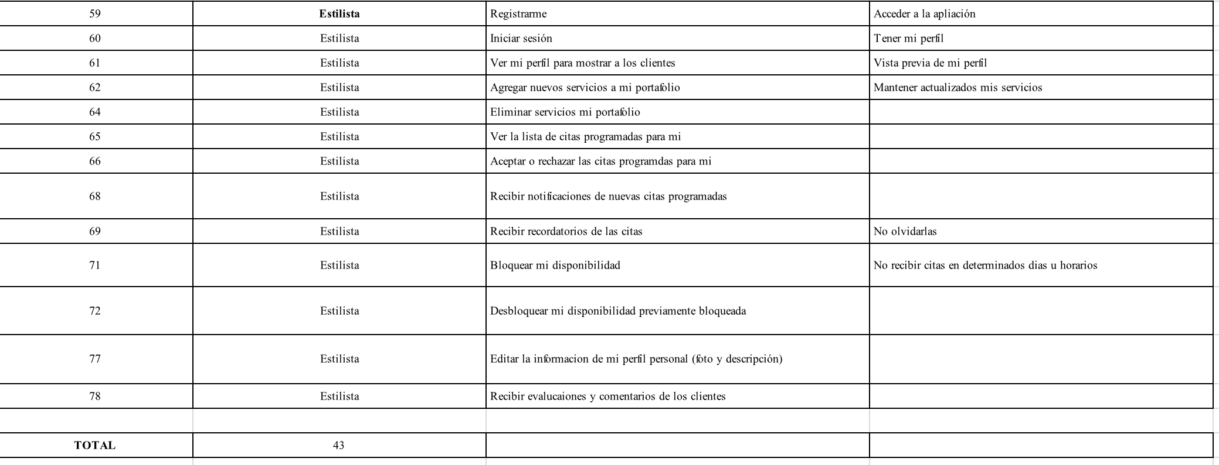

*Ilustración 14 Historias priorizadas*

# 6. Diagrama de gantt

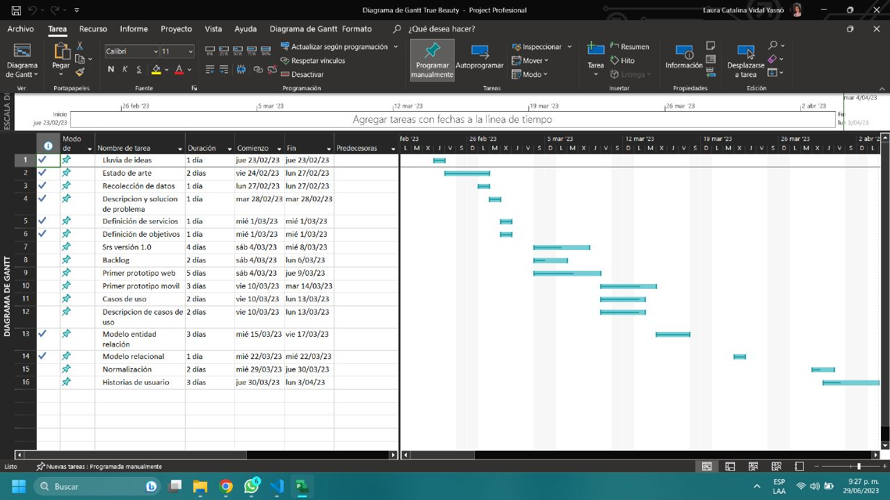

*Ilustración Diagrama de gantt*

# 7. User Story Mappping

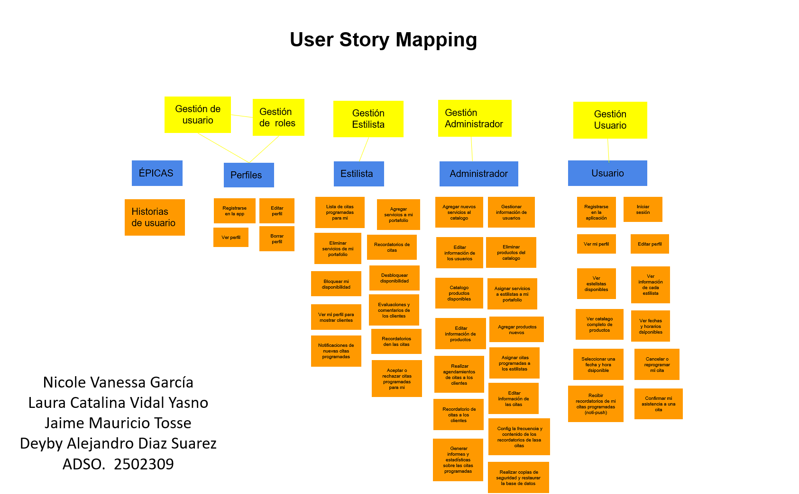

*Ilustración 16 User story mapping*

# 8. Prototipos

## 8.1 Prototipo web

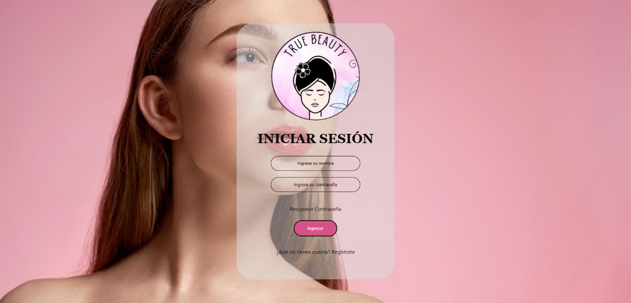

Ilustración inicio de sesion

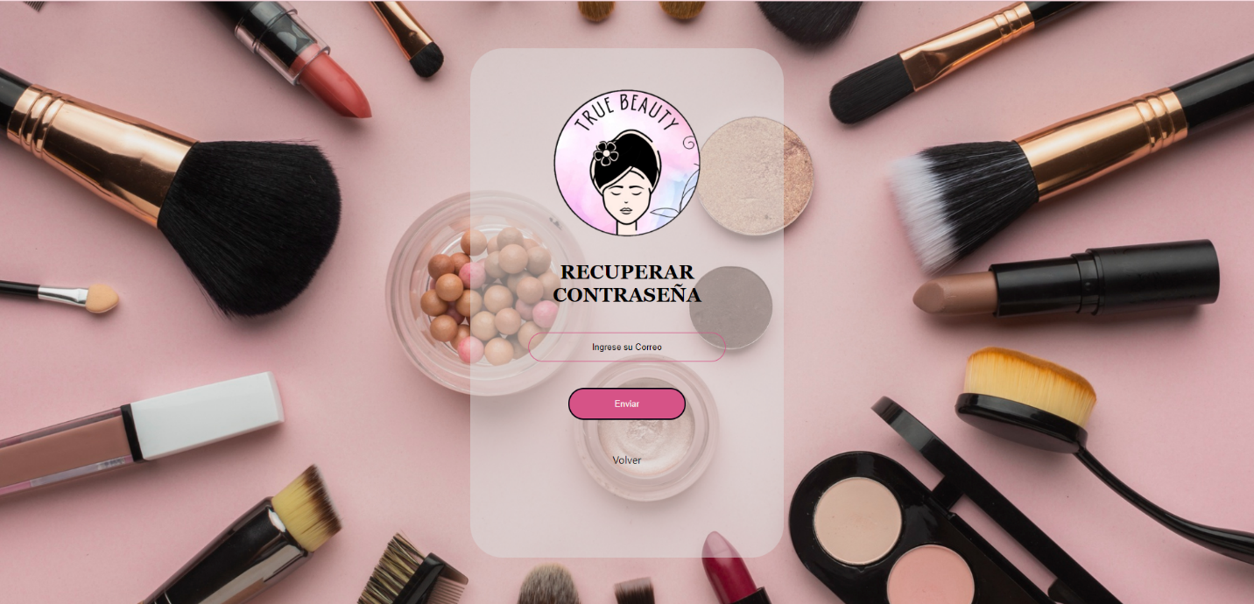

Ilustración Recuperar contraseña

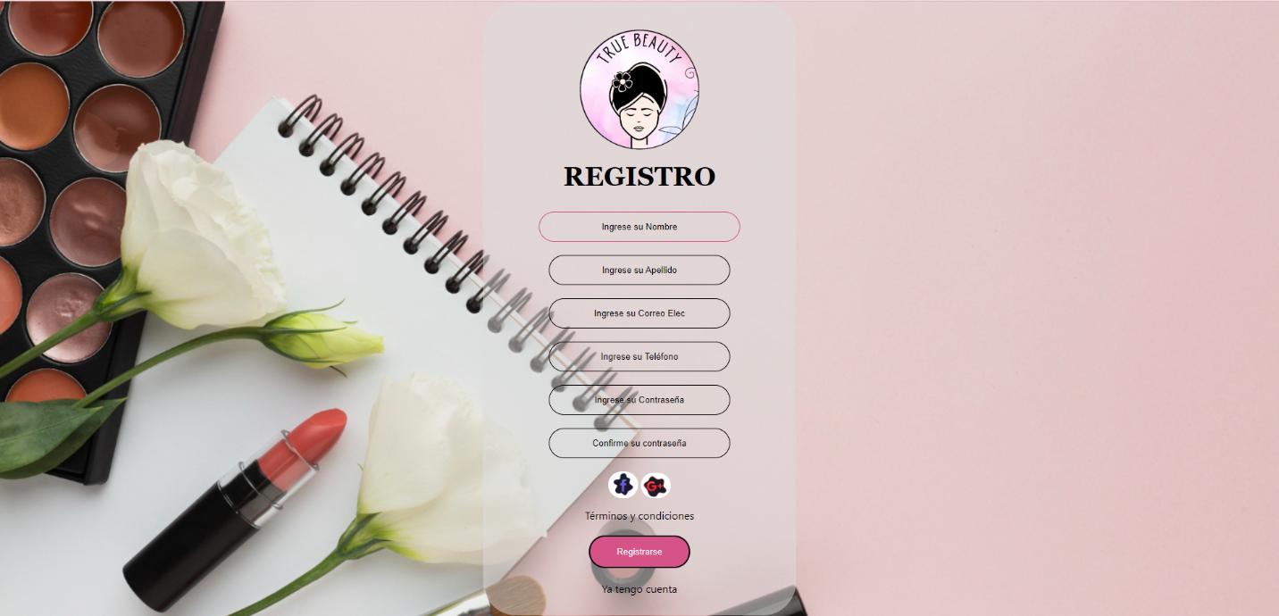

Ilustración Registro

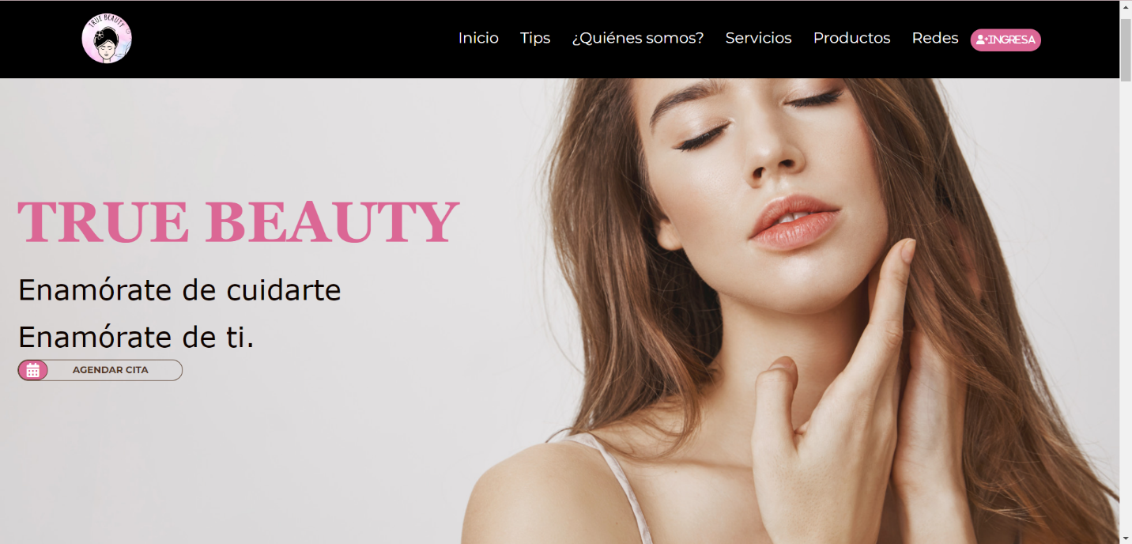

Ilustración Pagina principal

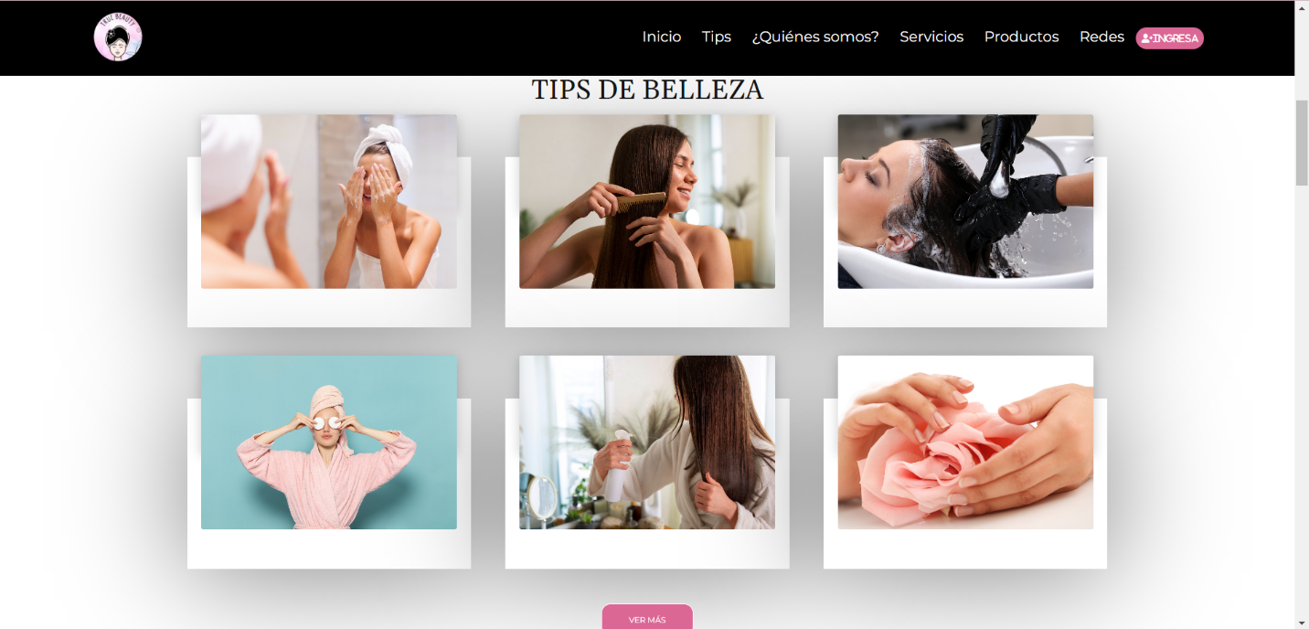

Ilustración Tips de belleza

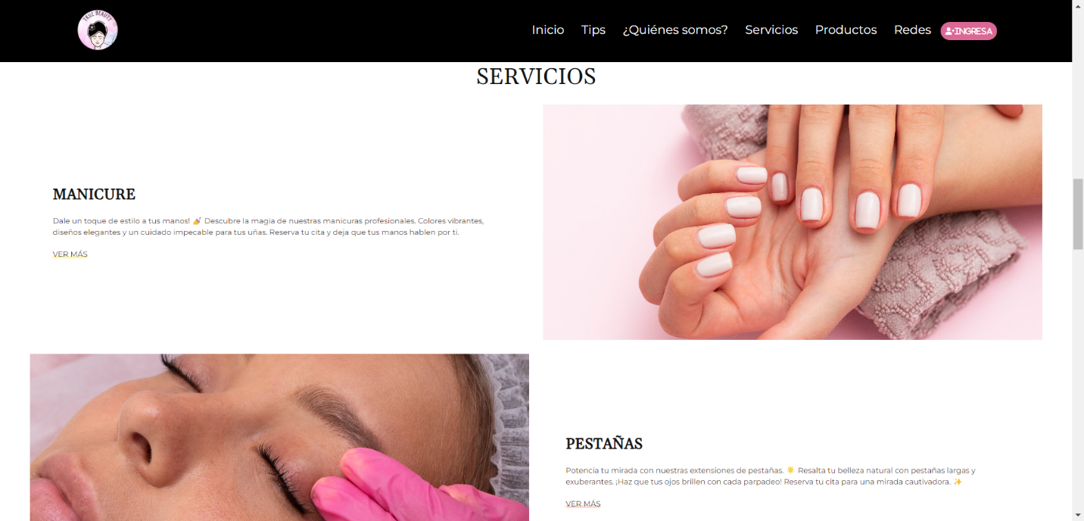

Ilustración Servicios

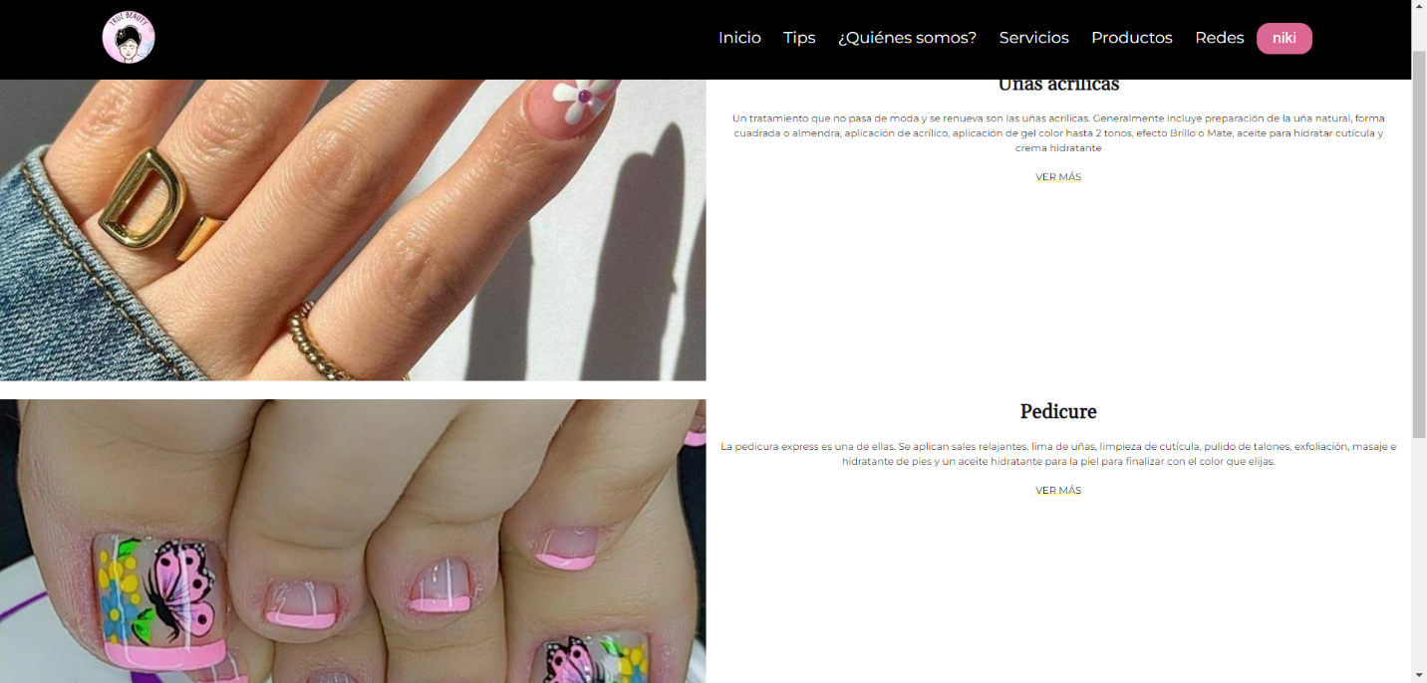

Ilustración Ver mas servicios

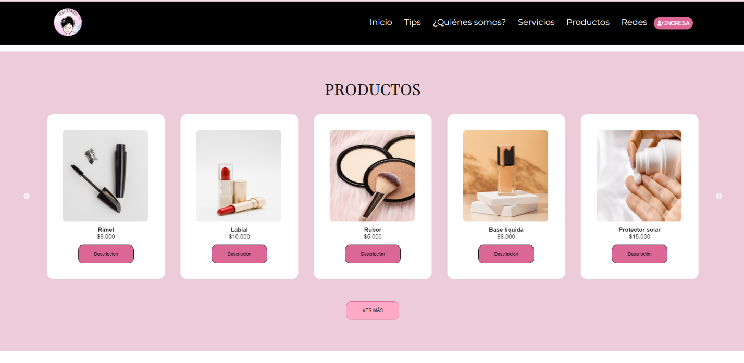

Ilustración Productos

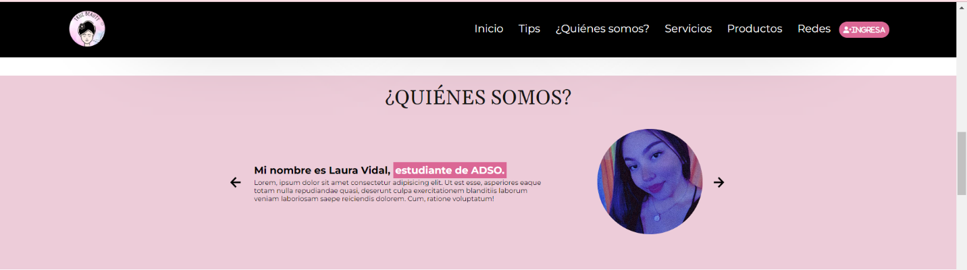

Ilustración Quienes somos

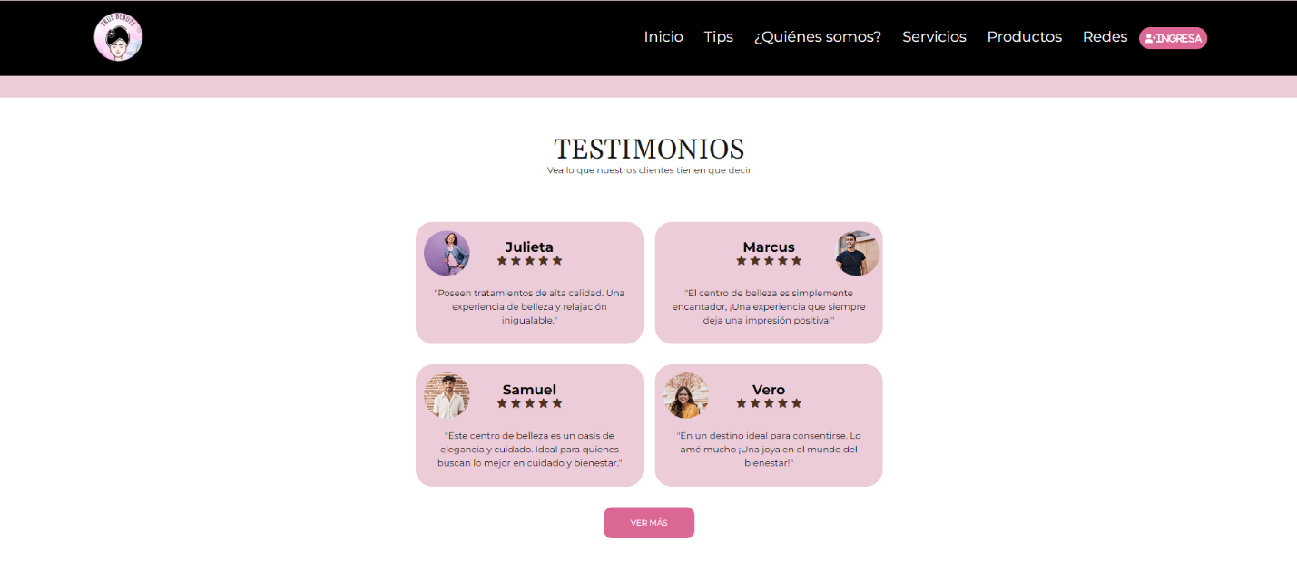

Ilustración Testimonios

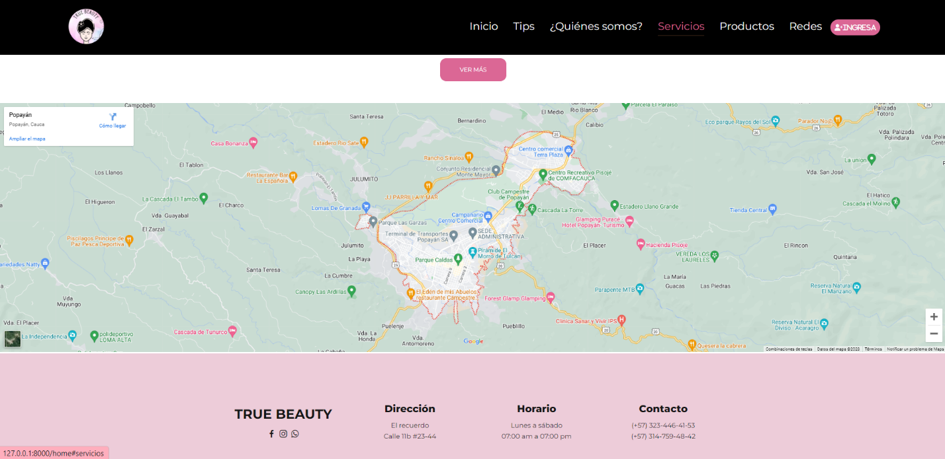

Ilustración Pie de pagina

**

**

Ilustración Rol admi

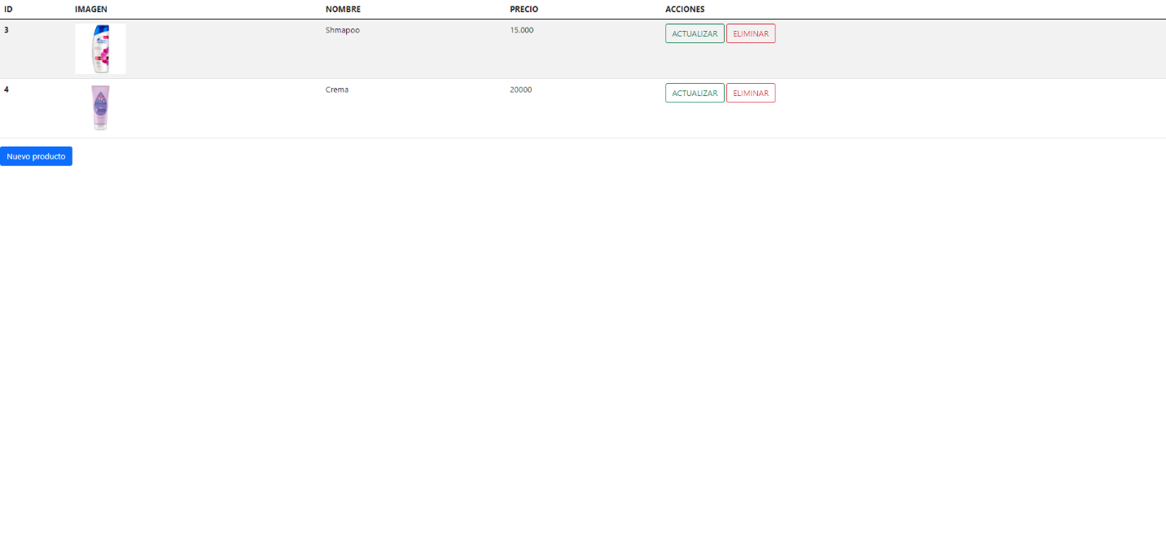

Ilustración Crud productos

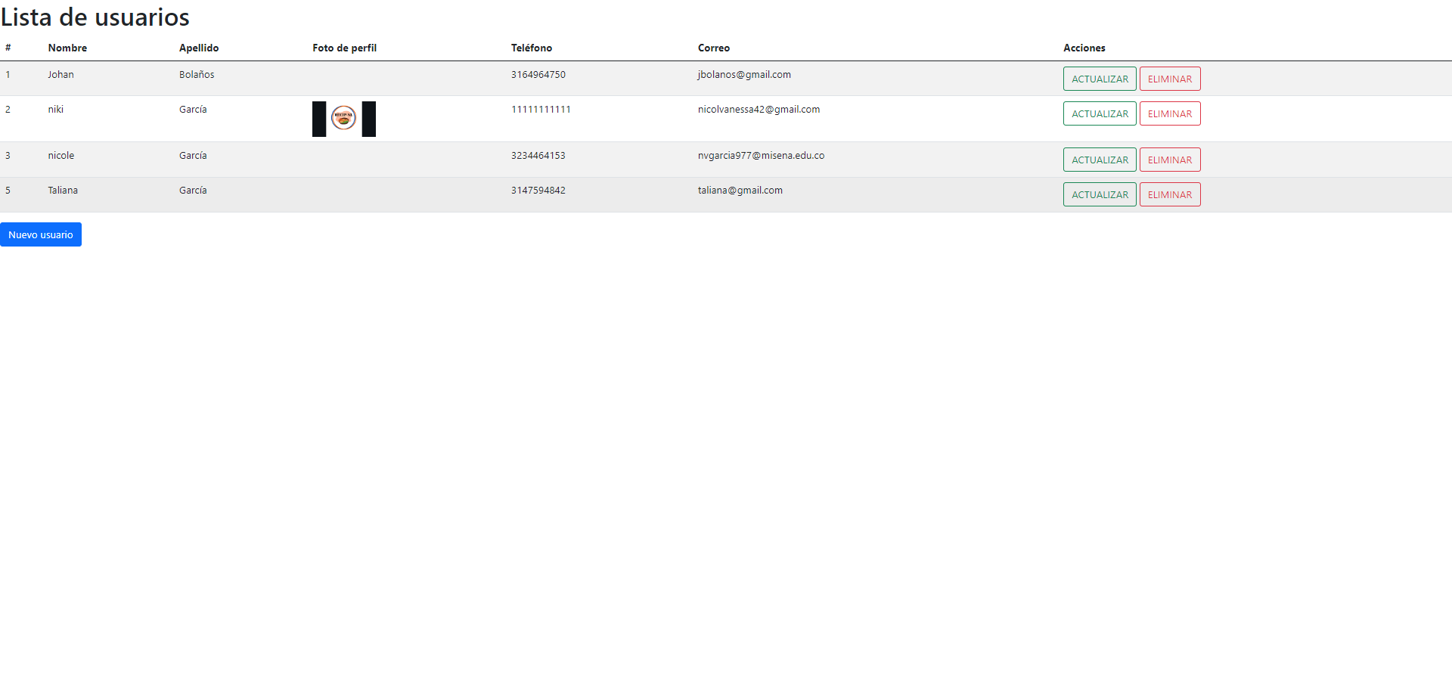

Ilustración Crud de usuarios

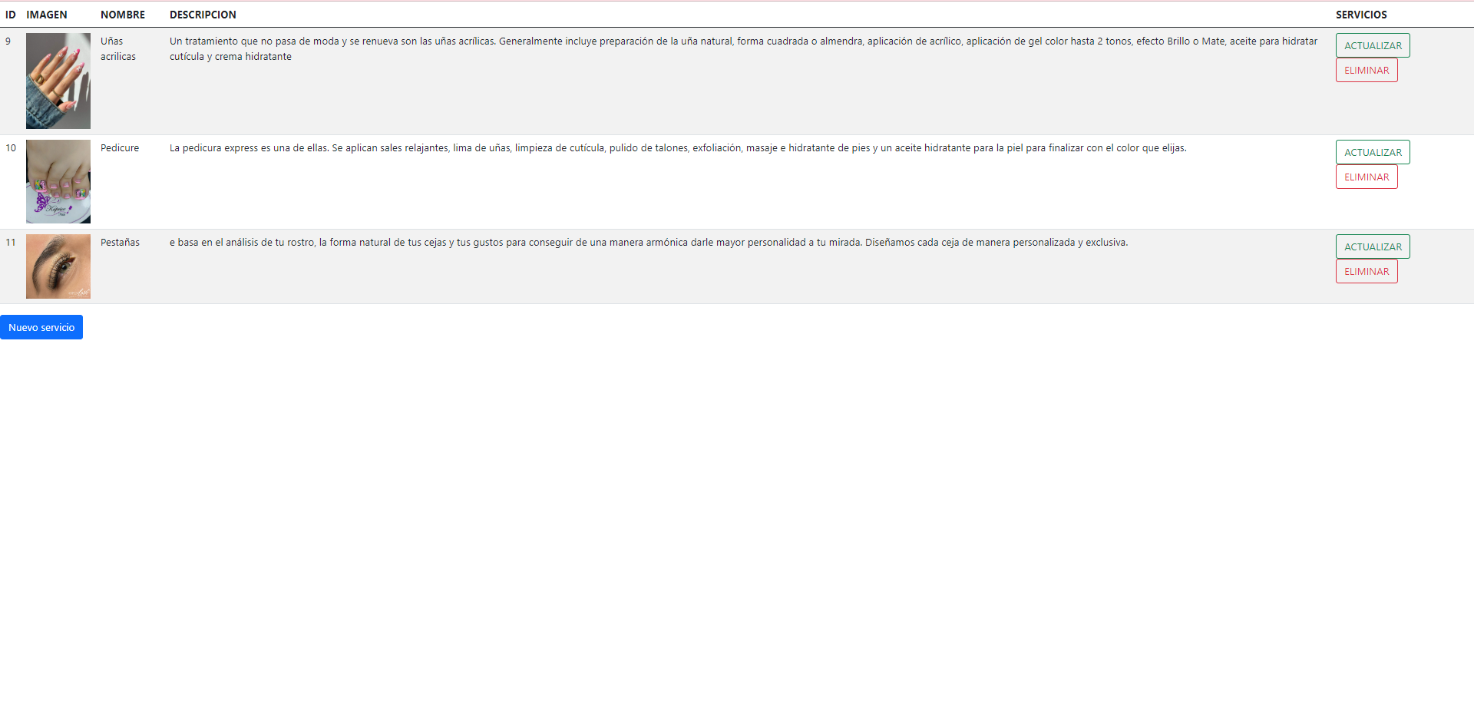

Ilustración Crud de servicios

## 8.2 Prototipo móvil